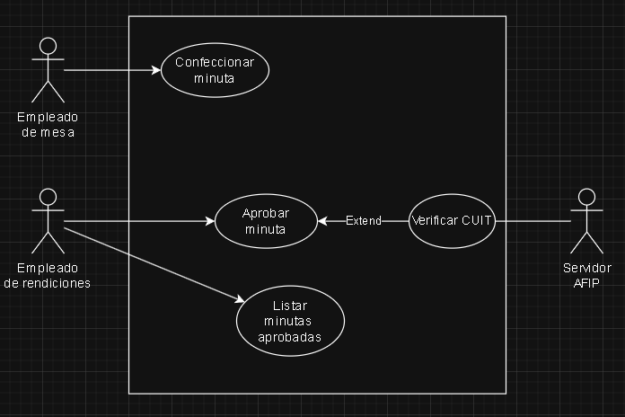

Nombre del caso de uso: | Confeccionar minuta
Descripción: | Este caso de uso describe el evento en donde el empleado de mesas confecciona un minuta.
Actores: | Empleado de mesas.
Precondiciones: | ----
Curso Normal: | Acción del Actor | Acciones del Sistema
 | Paso 1: El empleado de mesas selecciona  “Confeccionar minuta”.  Paso 3: El empleado ingresa los datos requeridos. | Paso 2: El sistema solicita nombre y número de CUIT de una persona a contratar, tipo de contrato, fecha de comienzo, duración y monto.  Paso 4: El sistema verifica que el monto no supere los $25000.  Paso 5: El sistema verifica que la duración no supere los 6 meses.  //DEBERÍA VERIFICAR EL CUIL????  Paso 6: El sistema registra la minuta, le asocia un numero de minuta, se establece como “pendiente de aprobación” e informa un mensaje exitoso.
Curso Alterno: | Paso alternativo 4: El monto supera los 25000. Se notifica. Fin del CU.  Paso alternativo 5: La duración supera los 6 meses. Se notifica. Fin del CU.
Postcondición: | La minuta se registro con éxito y aparece un mensaje exitoso en pantalla.

Nombre del caso de uso: | Aprobar minuta
Descripción: | Este CU describe el evento en donde el empleado de rendiciones solicita la aprobación de una minuta.
Actores: | Empleado de rendiciones.
Precondiciones: | ----
Curso Normal: | Acción del Actor | Acciones del Sistema
 | Paso 1: El empleado de rendiciones selecciona “Ver minutas pendientes”.  Paso 3: El empleado de rendiciones ingresa el nro de minuta.  Paso 6: El empleado selecciona “comprobar minuta”. | Paso 2: El sistema solicita el nro de minuta.  Paso 4: El sistema verifica que el nro de minuta exista.  Paso 5: El sistema muestra los datos de la minuta.  Paso 7: El sistema verifica que la persona a contratar no tenga 3 contratos vigentes.  Paso 8: Se ejecuta el CU “Verificar CUIT”.  Paso 9: El sistema marca la minuta como aprobada e informa un mensaje de éxito.
Curso Alterno: | Paso alternativo 4: Nro de minuta no existente. Se notifica. Vuelve al paso 2.  Paso alternativo 7: La persona a contratar tiene 3 contratos vigentes. Se notifica y marca la minuta como rechazada. Fin del CU.  Paso alternativo 8: La verificación del CUIT no se realiza. Se notifica y marca la minuta como rechazada. Fin del CU.
Postcondición: | Se muestra un mensaje de éxito en pantalla y la minuta esta marcada como aprobada.

Nombre del caso de uso: | Verificar CUIT
Descripción: | Este CU muestra el evento en donde el servidor AFIP verifica que un CUIT esta habilitado.
Actores: | Servidor AFIP.
Precondiciones: | Haber ejecutado el CU aprobar minuta.
Curso Normal: | Acción del Actor | Acciones del Sistema
 | Paso 2: El servidor AFIP acepta la conexión y solicita un token y CUIT.  Paso 4: El servidor AFIP verifica que el token es correcto.  Paso 5: El servidor AFIP verifica que el CUIT exista y este habilitado.  //EL CUIT PUEDE EXISTIR PERO PUEDE NO ESTAR REGISTRADO SEGUN LA AFIP.  Paso 7: El servidor AFIP envía los resultados al sistema. | Paso 1: El sistema solicita conexión con el servidor AFIP.  Paso 3: El sistema ingresa los datos requeridos  Paso 8: El sistema Recibe que el CUIT existe.  Paso 9: El sistema recibe que el CUIT esta habilitado.  Paso 10: El sistema registra la aprobación del CUIT y cierra la conexión con el servidor AFIP.
Curso Alterno: | Paso alternativo 1: Falla en la conexión con el servidor. Se informa el error. Fin del CU.  Paso alternativo 8: CUIT no existente. Se informa el error. Fin del CU.  Paso alternativo 9: CUIT no habilitado. Se notifica. Fin del CU.
Postcondición: | Se verifico que el CUIT esta habilitado.

Nombre del caso de uso: | Listar minutas aprobadas.
Descripción: | Este CU muestra el evento en donde el empleado de rendiciones solicita el listado de las minutas aprobadas.
Actores: | Empleado de rendiciones.
Precondiciones: | --
Curso Normal: | Acción del Actor | Acciones del Sistema
 | Paso 1: El empleado de rendiciones presiona “Listar minutas aprobadas”. | Paso 2: El sistema recopila la información de las minutas que tengan la marca de aprobado y las informa.
Curso Alterno: | Paso alternativo 2: No hay minutas aprobadas. Se notifica. Fin del CU.
Postcondición: | Las minutas se ven en pantalla.

